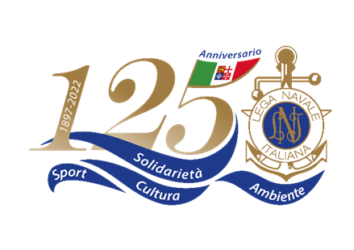 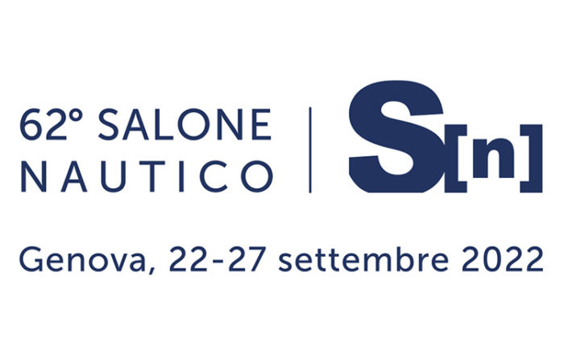

Lega Navale Italiana

*Presidenza Nazionale*

**COMUNICATO STAMPA n.21 del 20/09/2022**

**La Lega Navale Italiana al 62° Salone Nautico Internazionale di Genova con stand e iniziative**

La Lega Navale Italiana (LNI) sarà presente al Salone Nautico di Genova, dal 22 al 27 settembre, con due stand e diverse iniziative in programma. La LNI accoglierà i visitatori del Salone presso lo stand istituzionale (sigla TA04) al piano superiore del Padiglione Blu e nello spazio espositivo (sigla SQ50) al piano terra per raccontare quanto viene fatto dai soci e parlare dell’importanza del mare, da 125 anni al centro della missione della Lega Navale Italiana.

Nelle aree espositive saranno presenti il personale della Presidenza Nazionale e i giovani soci della Lega Navale che accompagneranno i visitatori alla scoperta del simulatore di vela e del remoergometro, oltre a fornire delle nozioni essenziali su come fare i nodi. Visitando gli stand della LNI, il visitatore potrà conoscere da vicino tutte le possibilità offerte dall’Associazione per avvicinarsi alla cultura del mare e allo sport per tutti, senza distinzioni di età, abilità psico-fisica o condizione sociale ed economica.

Il Presidente Nazionale della LNI, Amm. Donato Marzano, presenzierà all’inaugurazione del Salone Nautico il 22 settembre e porterà il suo indirizzo di saluto in occasione degli eventi in programma il 23 settembre.

L’esposizione di quest’anno sarà arricchita da iniziative sulle principali aree di interesse della Lega Navale Italiana: cultura del mare, nautica solidale e sport. Venerdì 23 settembre alle ore 11, presso lo stand SQ50, si terrà un incontro con il giornalista, illustratore e velista Davide Besana che parlerà dell’iniziativa velico-culturale “Cento giorni nel Tirreno”, sostenuta dalla Lega Navale Italiana. Nella stessa giornata e location, alle ore 15, si terrà un evento dedicato alla pratica sportiva e all’inclusione sociale su imbarcazioni Hansa 303 con Roberta Talamoni (Psicologa e vicepresidente della Sezione LNI La Spezia), Umberto Verna (Consigliere nazionale LNI e formatore Hansa 303) e Francesco Costa (Presidente della Borgata Marinara La Spezia Centro). L’incontro sarà introdotto dal Delegato Regionale LNI per la Liguria, Roberto Camerini.

Lunedì 26 settembre alle ore 11, il responsabile Ufficio Sport e Agonismo LNI, Giuseppe Perrini, illustrerà le attività di formazione sportiva nelle strutture della Lega Navale Italiana, con la testimonianza dei giovani del Centro Nautico Nazionale di Ferrara – Lago delle Nazioni.

Le attività presso gli stand della Lega Navale proseguiranno fino a martedì 27 settembre.

La Lega Navale Italiana è un Ente pubblico non economico a carattere associativo che da 125 anni opera per la diffusione della conoscenza degli sport nautici e della cultura marittima, con particolare attenzione ai giovani, per la salvaguardia dell’ambiente marino e all’accesso al mare per persone con disabilità o in condizioni di disagio sociale ed economico. La LNI è costituita da oltre 51.000 soci, 80 basi nautiche e circa 250 strutture periferiche presenti su tutto il territorio nazionale.

I giornalisti e le troupe che desiderino documentare le iniziative della Lega Navale Italiana presso il Salone Nautico possono inviare una mail all’indirizzo [comunicazione@leganavale.it](mailto:comunicazione@leganavale.it) o contattare il numero di telefono 3426525676.

Seguiteci sul sito e sui nostri profili social media (Facebook, Instagram, Twitter e YouTube) per scoprire tutte le possibilità offerte nelle giornate del Salone Nautico di Genova.

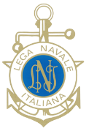[www.leganavale.it](http://www.leganavale.it)  [www.leganavalenews.it](http://www.leganavalenews.it) 

 Facebook   Twitter   Instagram   